XIV MIEJSKI KONKURS PLASTYCZNY 2022
„MAMA, MATUSIA, MATEŃKA”
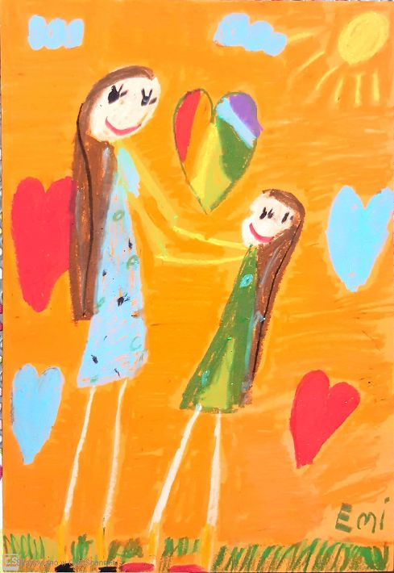
Temat: „Niezwykła Mama”

ORGANIZATOR:
Klub Wilkowyje Miejskiego Centrum Kultury
ul. Szkolna 94
43-100 Tychy
tel. 32 227 26 22, 691 770 344
mail: klub@mck.tychy.pl
Koordynator konkursu: Maria Blachnicka – Bielecka
CELE KONKURSU:
Głównym celem konkursu jest pobudzenie wyobraźni dziecięcej, uwrażliwienie i docenienie obowiązków, rodzicielskich uczuć oraz pielęgnowanie szacunku dla Matki – najważniejszej kobiety w życiu każdego człowieka.
REGULAMIN KONKURSU:
- Konkurs adresowany jest do dzieci w wieku przedszkolnym i szkolnym oraz do uczestników zajęć w placówkach pozaszkolnych w wieku od 3 do 15 lat.
- Kategorie wiekowe oceny prac:
I kat. 3 – 4 lata
II kat. 5 – 6 lat
III kat. 7 - 9 lat
IV kat. 10 – 12 lat
V kat. 13-15 lat
- Każdy uczestnik może zgłosić jedną pracę w wybranej technice: malarstwo, rysunek, grafika, collage oraz technika własna (z wyjątkiem użycia materiałów sypkich, kruchych – np. ryż, liście, itd. oraz dodatkowych materiałów dekoracyjnych- np. plasteliny, brokatu, naklejek itd.)
- FORMAT A3, bez passe-partout.
- Prosimy nie rolować i nie składać prac, ani nie naklejać pracy w formacie A4 na kartkę A3.
- PRACE NIEZGODNE Z WYTYCZNYMI UJĘTYMI W REGULAMINIE NIE BĘDĄ PODLEGAŁY OCENIE.

- Prosimy o wysłanie prac konkursowych na adres: Klub Wilkowyje MCK, ul. Szkolna 94,
43-100 Tychy lub osobiste dostarczenie prac po wcześniejszym umówieniu się do 9.05.2022
(tel.: 691 770 344/32 227 26 22) liczy się data dostarczenia prac do Klubu Wilkowyje MCK!
Prace dostarczone po terminie nie będą podlegały ocenie.

- Opis prac:
Na odwrocie prac należy czytelnie napisać dane:
Imię, nazwisko i wiek autora,
Nazwę, adres, e-mail, telefon placówki oraz imię i nazwisko nauczyciela prowadzącego
Praca indywidualna telefon kontaktowy do Rodzica lub Opiekuna

- OBOWIĄZKOWO DO PRAC NALEŻY DOSTARCZYĆ PODPISANĄ I UZUPEŁNIONĄ ZGODĘ
(Załącznik nr 1 do Regulaminu). Bez tego dokumentu prace indywidualne i grupowe nie będą brane pod uwagę.

- Kryteria oceny prac:

Pomysłowość i wyobraźnia w zakresie przedstawienia tematu, ogólna estetyka wykonania pracy, stopień opanowania technik plastycznych, samodzielność wykonywania pracy.
- Rozstrzygnięcie konkursu:

Oficjalne rozstrzygnięcie konkursu odbędzie się 27 maja o godz. 17.00 w Klubie Wilkowyje MCK.
O wynikach konkursu powiadomimy telefonicznie lub drogą elektroniczną.
Wystawa prac będzie miała miejsce również w mediach własnych Organizatora (Facebook, Instagram, kultura.tychy.pl).
Dyplomy otrzymują jedynie laureaci konkursu (nagrodzeni i wyróżnieni) oraz ich nauczyciele/instruktorzy.

Prace i nagrody można odebrać do 15.06.2022r., w przeciwnym razie przechodzą one na własność Organizatora.
Udział w konkursie jest równoznaczny z wyrażeniem przez osoby uczestniczące zgody na przetwarzanie przez Miejskie Centrum Kultury danych osobowych na potrzeby konkursu (zgodnie z Ustawą z dnia 29.08.1997 roku o Ochronie Danych Osobowych; tekst jednolity: Dz. U. z 2002r. Nr 101, poz. 926 ze zm.).
W tym celu należy wypełnić i dostarczyć zbiorczą lub indywidualną zgodę uczestników wraz z odpowiednim oświadczeniem (zał. nr 1) podpisane przez upoważnioną do tego osobę.
Organizator zastrzega sobie prawo publikowania i reprodukowania prac konkursowych bez wypłacania honorariów autorskich oraz prawo do wykorzystania wizerunku w mediach własnych Organizatora (Facebook, Instagram, strona internetowa).

ZAŁĄCZNIK NR 1 DO REGULAMINU
Tychy, dn. ….……….

ZBIORCZA / INDYWIDUALNA ZGODA UCZESTNIKÓW KONKURSU

Nazwa placówki: (nie dotyczy w przypadku pracy indywidualnej) …………………………………………………………………………………………………..
Imię i nazwisko nauczyciela prowadzącego/ instruktora/ opiekuna prawnego i kontakt tel.:
…………………………………………………………………………………………………..

L.p. | Imię i nazwisko | Wiek

Informujemy, iż: 1. Administratorem Państwa danych osobowych jest Miejskie Centrum Kultury z siedzibą w Tychach, przy ul. Bohaterów Warszawy 26. 2. Państwa dane osobowe są przetwarzane na potrzeby konkursu na podstawie art. 6 ust. 1 lit. a) i b) RODO. 3. Dane nie będą przekazywane do państwa trzeciego ani do organizacji międzynarodowej. 4. Dane nie będą udostępniane podmiotom trzecim - z wyjątkiem sytuacji, gdy obowiązek taki wynikać będzie z powszechnie obowiązujących przepisów prawa. 5. Posiadają Państwo prawo dostępu do treści swoich danych, prawo do ich sprostowania, usunięcia, ograniczenia przetwarzania oraz prawo do przenoszenia swoich danych, jak również do cofnięcia zgody na ich przetwarzanie w sytuacji, gdy przetwarzanie odbywało się na podstawie udzielonej zgody. 6. Posiadają Państwo prawo do wniesienia skargi do organu nadzorczego, gdy uznają Państwo, że przetwarzanie danych osobowych Państwa dotyczących narusza przepisy Rozporządzenia. 7. Podanie przez Państwa danych osobowych jest dobrowolne. 8. Decyzje w oparciu o podane przez Państwa dane nie będą podejmowane w sposób zautomatyzowany.

……..…………………………………………
data, czytelny podpis nauczyciela prowadzącego/instruktora/opiekuna prawnego

